Ändrat tävlingsområde

Tävlingen i Getskär flyttas till Röra Grönvik på norra Tjörn.

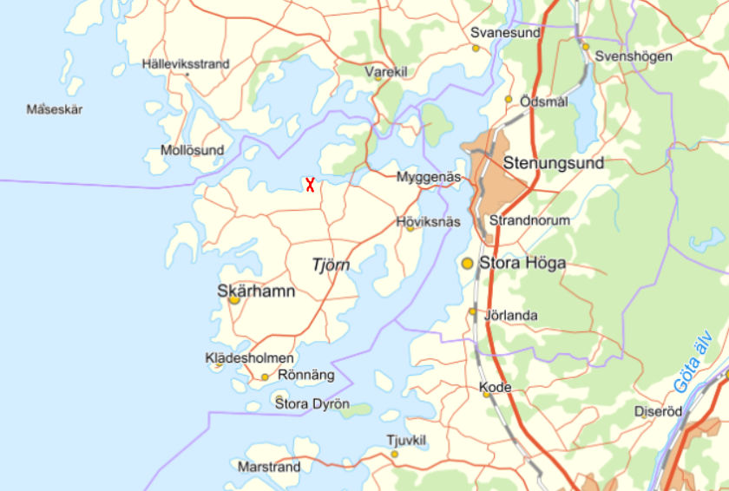
Bild 1. Översiktskarta
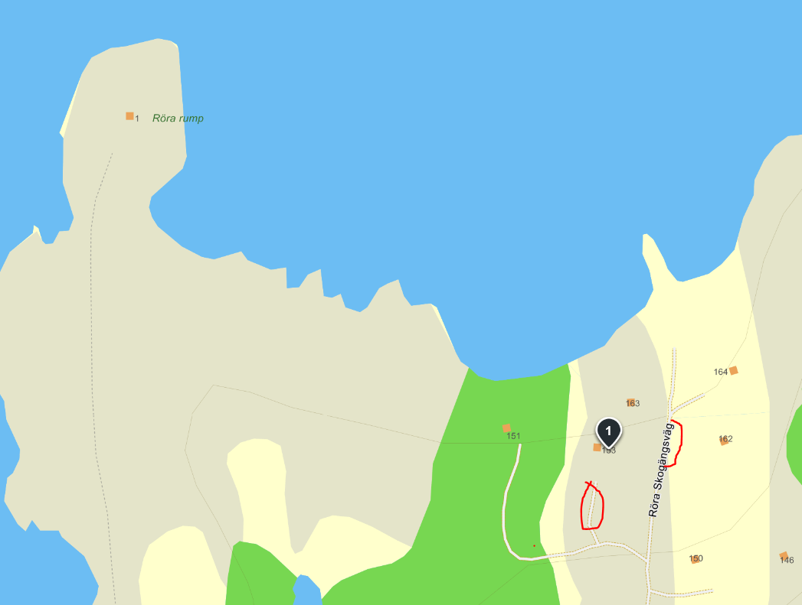
Bild 2. Parkeringar.

Skriv in adress Röra Grönvik 153 i GPS eller telefon så kommer ni till den västra av parkeringsområdena.
För de som vill handla mat på vägen är närmaste butik ICA Runes i Kållekärr. Där finns också Robbans Pizzeria. Det är 5min dit med bil. På skepparmötet tar vi upp beställningar av dem som vill ha mat därifrån.

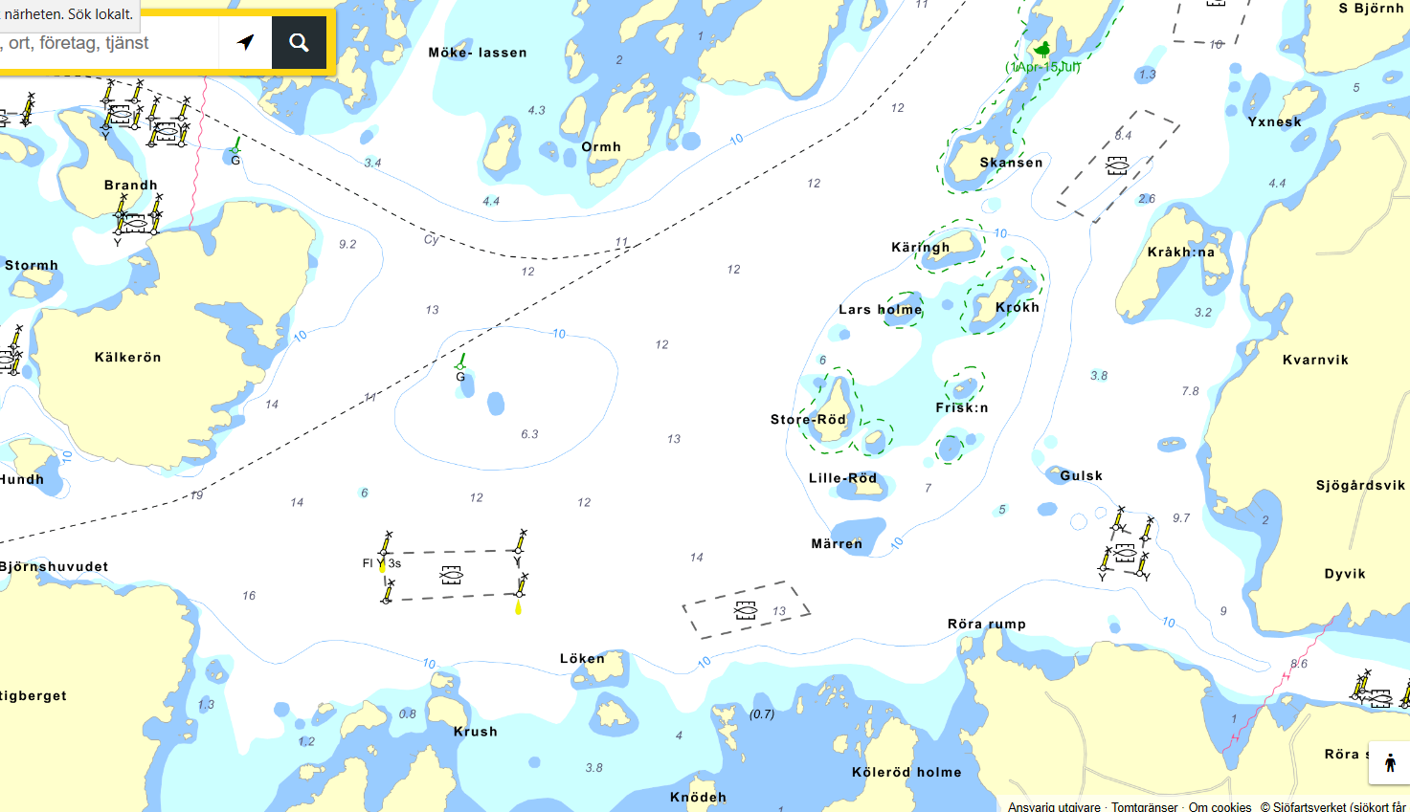
Bild 3. Tävlingsområde Stigfjorden

Välkomna!

